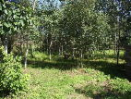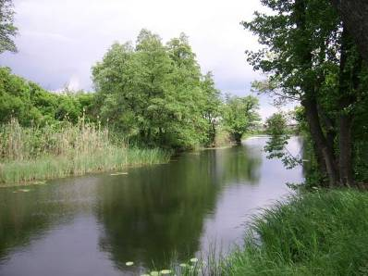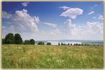

Сочинение
История моей семьи в истории страны.

Наша жизнь тесно связана с историей родного края. Родина начинается с детства, с того места где мы родились и выросли, с того момента, как только начали себя помнить.
Моя Родина – это небольшое село в Ольховском районе, называется оно просто, незамысловато-Рыбинка. То ли потому, что раньше в наших местах речка Иловля была полноводной и в ней водилось много рыбы, то ли потому, что основателем села считается казак Рыбин, бежавший из-под знамен Стеньки Разина с стародавние времена и нашедший приют на этой благодатной земле.
Сначала это был хутор, но постепенно население его росло. Сам Рыбин был помещиком, имел крепкое хозяйство. Население Рыбинки было разнообразным, основу его составляли переселенцы и беглый люд, отсюда и смешение культур, и своеобразный диалект, и свои традиции. В селе были построены три ветряных и одна водяная мельницы, пожарная вышка, крытый базар, но самая большая гордость села - белокаменная церковь Казанской Божией Матери. Звон ее колоколов был слышен за много верст вокруг.
Говорят, что 14 марта, на Евдокию, в Рыбинке всегда проходила ярмарка. Телеги торговцев размещались в два ряда вдоль всей центральной улицы, а в церкви собиралась столько народу на праздничное служение, что «яблоку негде было упасть».
Широко, с размахом праздновался престольный праздник села – Казанской Божьей Матери. В то время в Рыбинке уже проживало более шести тысяч человек. Люди все были набожные, верующие, придерживались обычаев, устоев, сложившихся годами.
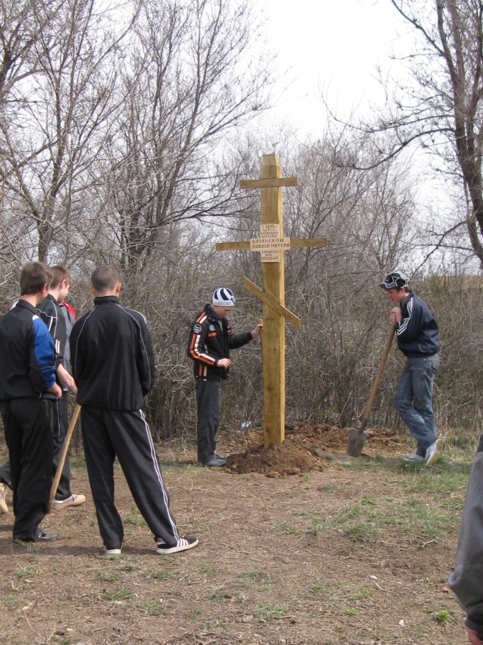
В церковно-приходской школе учились грамоте триста детей, свои да из соседних деревень- Свиновки, Забурунного, Николаевки.
Канули в лету веселые ярмонки, праздники престольные. Закружили страну вихри Октябрьской революции и гражданской войны. Не осталось следа от белокаменной величавой церкви.
На её месте ученики школы, я тоже принимала участие, вместе с учителями поставили поклонный крест.
Память... то малое, что оставляет нам история, её надо хранить.

Немногое удалось сохранить, но в нашем школьном музее по сегодняшний день хранятся два малых колокола, ключ от церковной двери и икона из нашей церкви.
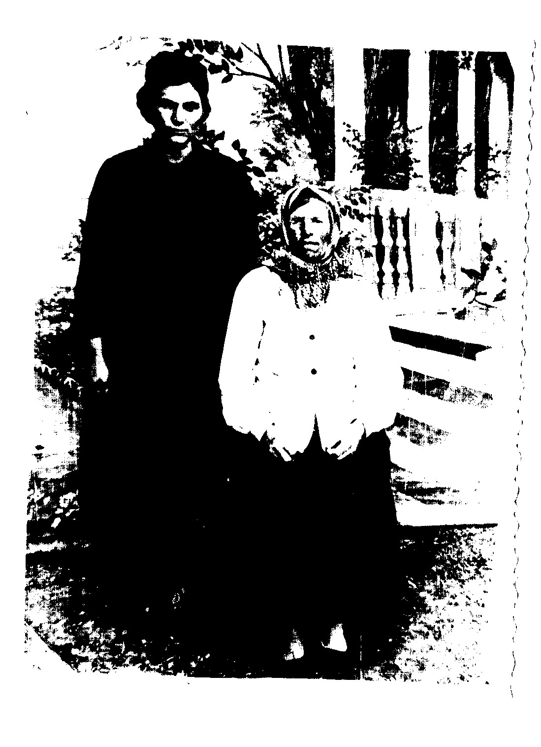
А еще, мне рассказывала мама, а ей- моя прабабушка, недалеко от нашего села, в живописном месте, на пригорке, на берегу Иловли когда-то стояла красавица -усадьба помещиков Грековых. Погостить к ним ( это уже исторический факт) приезжал известный русский художник Петров-Водкин. Там-то, на берегу нашей Иловли и была написана картина «Купание красного коня».
Вот на этой замечательной земле родились мои родители, бабушки и дедушки, их родители, поэтому роднее и ближе уголка на земле для меня нет. Среди моих родных ,увы, нет великих и известных всему миру людей, но все они выросли и работали на родной земле. Это про них придумана русская пословица: где родился, там и сгодился.
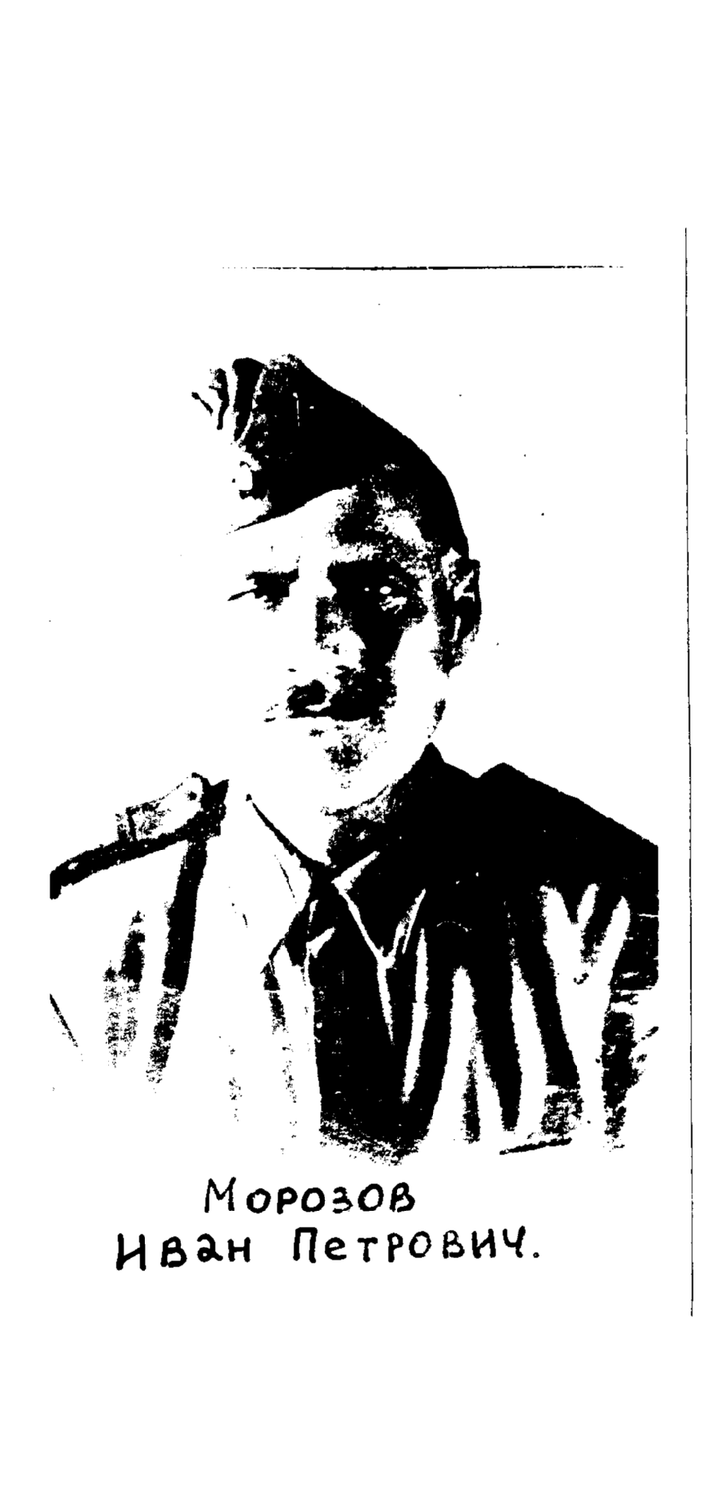
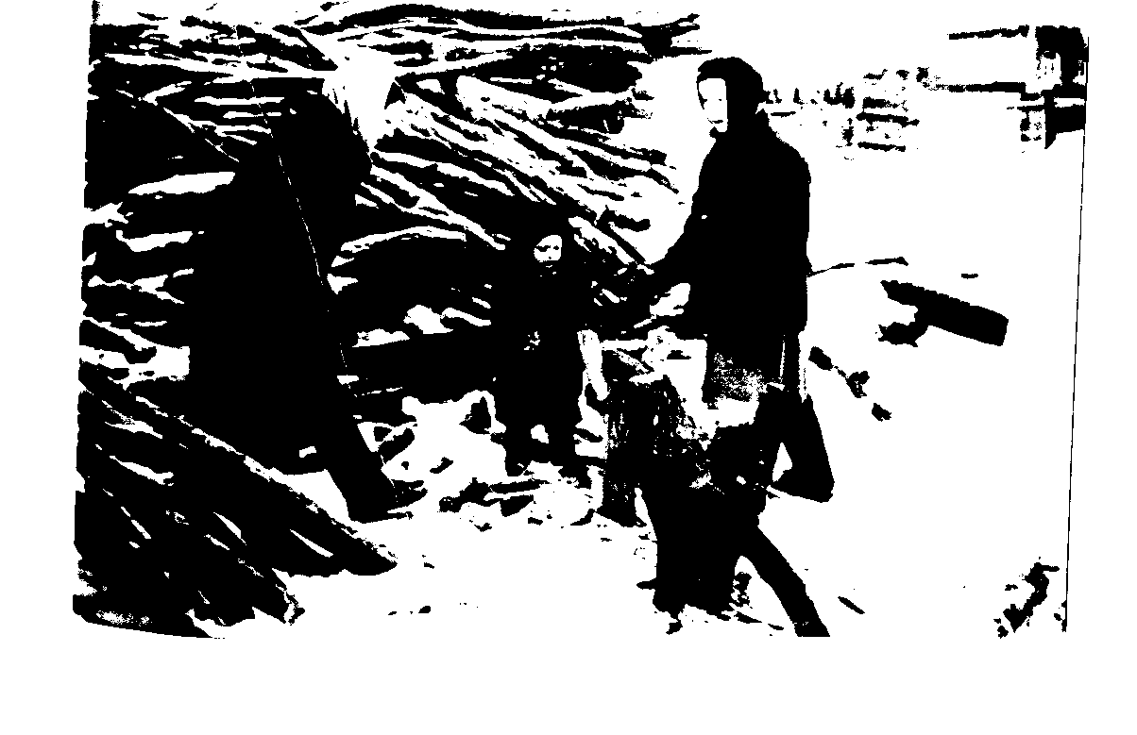
Прабабушка моя по маминой линии, Морозова Мария Петровна, прожила 85 лет. По её биографии можно изучать историю России. Видела она мирное зажиточное дореволюционное время, пережила раскулачивание, потом- Великая Отечественная война, которая унесла жизнь её мужа, моего прадедушки Морозова Ивана Петровича. Погиб он в 1943 году в битве под Воронежем.
Одна с шестерыми детьми на руках строила она новую мирную жизнь после войны.
Вершковы Анастасия Ивановна и Иван Акимович, папины бабушка и дедушка, вырастили восьмерых детей, Великая отечественная унесла жизни прадедушки и трех его сыновей.
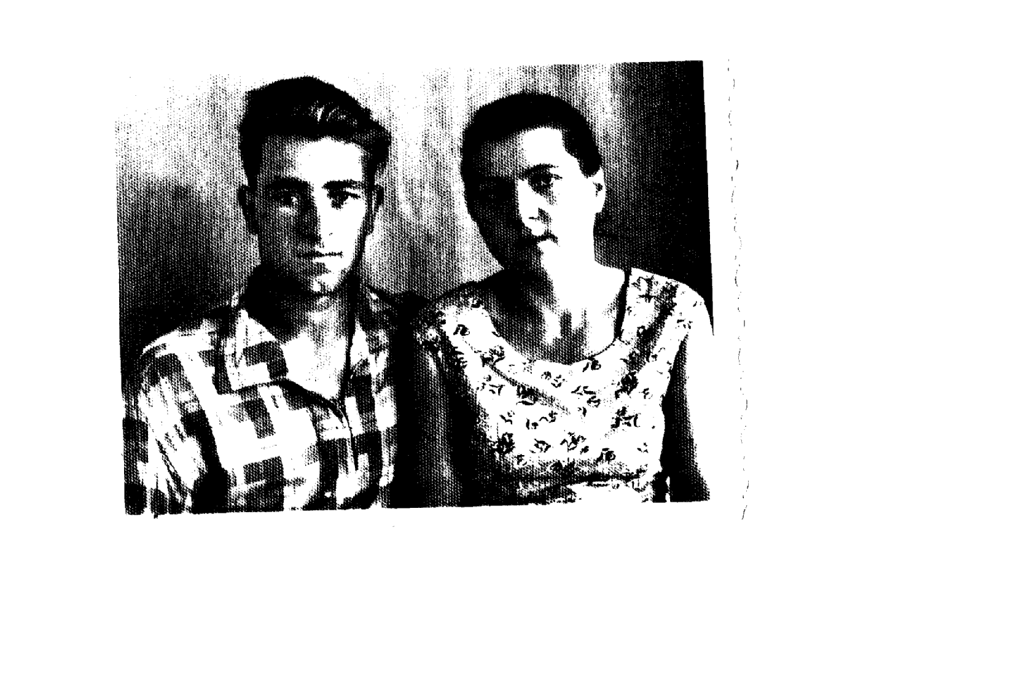
Сегодня нет уже со мной моих любимых дедушки Виктора Антоновича и бабушек Евгении Петровны и Любови Ивановны. Они , как сегодня говорят, дети военного времени. Все тяготы войны и послевоенного лихолетья выпали на их долю. Голод, бомбежки, восстановление железной дороги, которая проходит в пяти километрах от нашего села. Во время боев под Сталинградом немцы отчаянно бомбили железнодорожные пути, за одно досталось и близ лежащим деревням.
Всю свою жизнь дедушки и бабушки проработали в сельском хозяйстве, в животноводстве. Дедушка был зоотехником, много знал, интересно рассказывал про животных. Когда я была совсем маленькая, думала, что умнее моего дедушки нет никого на свете. Он и сегодня для меня – пример для подражания, кладезь житейской мудрости и ума.
В 70-80 годы в нашей стране много внимания уделялось сельскому хозяйству. Велась селекция, закупались элитные породы животных за рубежом. Животноводческий комплекс, на котором работал дедушка, занимал третье место в России.
Мои мама и папа тоже живут и работают в Рыбинке. Они учились в одном классе, наверное, еще тогда полюбили друг друга, вспоминают об этом шутя, но очень трогательно. Потом выучились: мама в педагогическом институте, папа- в техникуме, вернулись в деревню, поженились и вот уже 23 года вместе. Оба работают в школе. Учат детей добру.
Все мои родные - трудолюбивые, добрые, отзывчивые, умные люди.
Я очень хочу быть похожей на них. Ведь доброта и трудолюбие всегда в моде. А еще я стараюсь запоминать все, что мне рассказывают старшие, чтобы спустя много лет не оборвалась живая нить истории моего рода в истории моей страны.

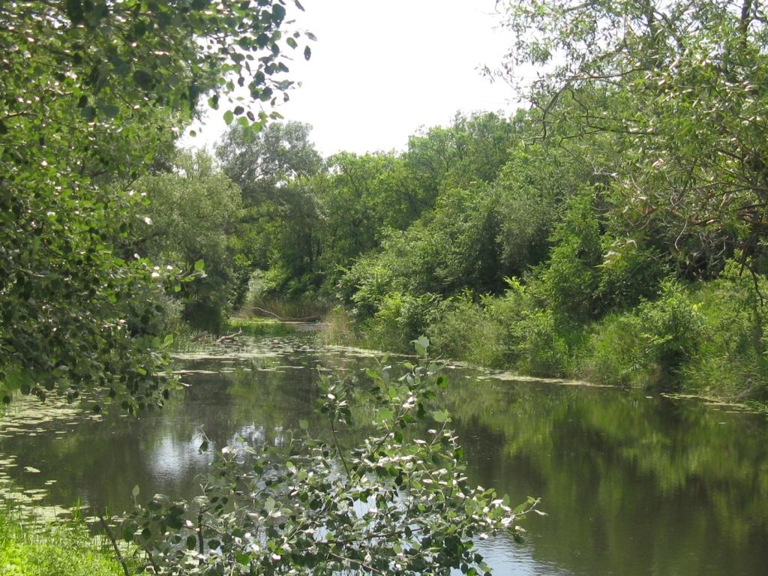

Выпускница МКОУ Рыбинской СОШ Вершкова Алена.
Руководитель: учитель русского языка и литературы Вершкова С.В.

